Технічне завдання
на виконання робіт з улаштування покрівлі будівлі складу з армованої ПВХ мембрани з утепленням мінераловатними плитами з організацією відведення стоків з покрівлі м. Бровари, вул. Онікієнко 129А

- Вид заявки: виконання робіт з улаштування покрівлі будівлі складу з армованої ПВХ мембрани з утепленням мінераловатними плитами з організацією відведення стоків з покрівлі у відповідності до проекту розділ АР.
- Місце виконання робіт: м. Бровари, вул. Онікієнко 129А
Контакти для зворотнього зв’язку: Ткачук П.П. тел. 068-123-87-58; e-mail: PTkachuk@optimapharm.ua

Технічні дані:
- Площа покрівлі– 1840 м²;
- Загальна кількість ПВХ мембрани, з урахуванням перекриття стиків (розрахунково по проекту – 2131,8 м².
- Висота будівлі – 12 м.
- Терміни виконання робіт: початок з моменту завершення робіт по металевому каркасу, кінцевий термін завершення комплексу робіт -не пізніше 31.01.2026
- Гарантійний термін на виконані роботи, та на герметизацію покрівлі – не менше 5 років.

Схема складу (схема покрівлі згідно проекту розділу АР)
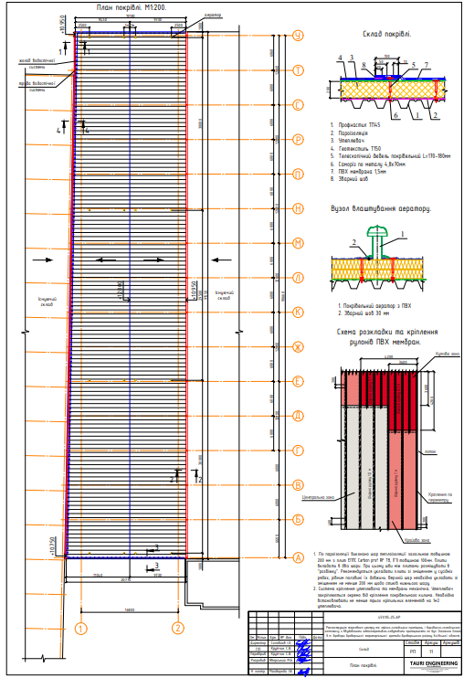

Вузли конструкцій покрівлі:
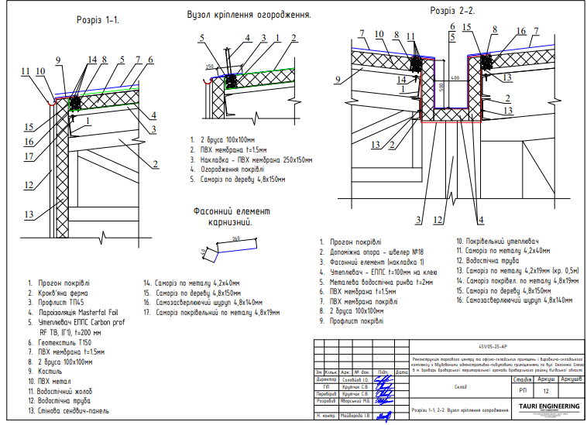
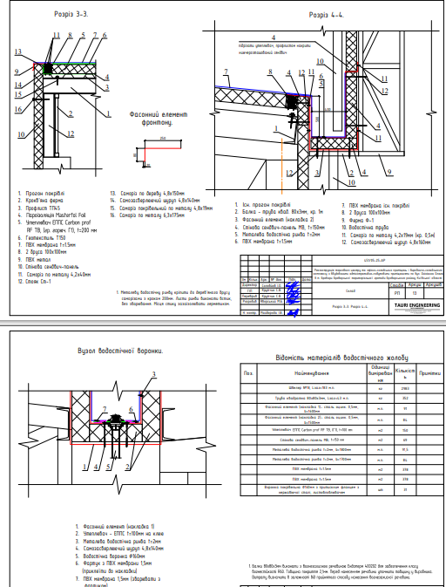
Склад робіт та матеріалів:
№ п/п | Найменування робіт | Од. вим. | Кількість
1 | Монтаж покрівельного покриття з профільованого листа | м² | 1840,0
2 | Саморіз покрівельний по металу 4,8х19мм | шт | 14720
3 | Профнастил ТП45 | м² | 2116
4 | Улаштування пароізоляції прокладної в один шар | м² | 1880,0
5 | Пароізоляція Masterfol Foil I | м² | 2068
6 | Укладання дерев'яних конструкцій | м³ | 4,16
7 | Дерев'яний брус 100х100мм, 3 сорт | м3 | 4,16
8 | Саморіз по дереву 4,8х150мм | шт | 1387
9 | Самозасверлюючий шуруп 4,8х140мм | шт | 1387
10 | Вогнезахист лат під покрівлю, покриттів і настилів по фермах | м² | 166,40
11 | Вогнебіозахист ANTIFIRE IMPREGNAT | т | 0,008
12 | Утеплення покриттів плитами з мінеральної вати насухо в два шари | м² | 1800
13 | Утеплювач ЕППС Carbon prof RF TB, (Г1),t=100 мм | м² | 3708
14 | Телескопічний дюбель покрівельний L=170- 180мм | шт | 10800
15 | Улаштування розділювального шару із геотекстилю | м² | 1800
16 | Геотекстиль Т150 | м² | 2070
17 | Улаштування покрівель із полівінілхлоридних мембран | м² | 1870,0
18 | ПВХ мембрана t=1,5мм | м² | 2131,8
19 | Самонаріз покрівельний для ПВХ мембран+шайба з ущільнювачем | шт | 7480
20 | Очисник неорганічний для ПВХ мембран | л | 9,35
21 | Герметик поліуретановий для герметизації швів | л | 56,1
22 | Улаштування дрібних покриттів [брандмауери, парапети, звіси і т.п.] | м² | 41,45
23 | ПВХ метал 0,7мм для карнизу b=300мм | м² | 28,548
24 | ПВХ метал 0,7мм для фронтону b=350мм | м² | 14,56
25 | Саморіз по металу 4,2х40мм | шт | 658
26 | Установлення аераторів для профнастилу | шт | 16
27 | Аератор ф110х325мм | шт | 16
28 | Обгородження покрiвель перилами з снігозатримувачем | м.п. | 224,00
29 | Огородження покрівельне H=600мм | м.п. | 224
30 | Виготовлення монорейок, балок та інших подібних конструкцій промислових будівель | т | 3,335
31 | Швелер №18 | т | 3,043
32 | Труба квадратна 80х80х3мм | т | 0,359
33 | Монтаж балок | т | 3,335
34 | Улаштування фасонних елементів (планки) | м.п. | 1,75
35 | Фасонний елемент кутовий, з фарбованного металу, t=0.5мм, 100х100мм | м.п. | 91,00
36 | Фасонний елемент (накладка 2)- сталь оцинк. 0,5мм,b=1500мм | м.п. | 84,00
37 | Теплоізоляція виробами з пінопласту на клею стін і колон прямокутних | м3 | 15,00
38 | Утеплювач ЕППС Carbon prof RF TB, (Г1), t=100 мм | м² | 160,50
39 | Піна-клей SOMAFIX S916 для теплоізоляційних плит (750 мл) | шт | 15,00
40 | Облицювання стіни виробничих будівель з багатошарових панелей заводської готовності, висота будівель до 20 м | м² | 69,00
41 | Стінові панелі МВ товщиною 150 мм | м² | 71,95
42 | Улаштування жолобів підвісних (металева водостічна ринва) | м.п. | 175,50
43 | Металева водостічна ринва t=2мм, b=1800мм | м.п. | 91,50
44 | Металева водостічна ринва t=2мм, b=1700мм | м.п. | 84,00
45 | Улаштування розділювального шару із мембрани | м² | 756,00
46 | ПВХ мембрана t=1,5мм | м² | 869,40
47 | Самозасверлюючий шуруп 4,8х140мм | шт | 4536,00
48 | Установлення воронок водостічних | шт | 31,00
49 | Воронка покрівельна ф160мм з притискним фланцем знержавіючої сталі, листовловлювачем | шт | 31,00
50 | Навішування водостічних труб, колін, відливів і лійок з готових елементів | м.п. | 65,00
51 | Труба водостічна 100 ПВХ | м.п. | 65,00
52 | Воронка 130/100 ПВХ | шт | 10,00
53 | Тримач труби | шт | 74,00
54 | З'єднувач труби 100 ПВХ | шт | 14,00
55 | Закінчення труби 100 ПВХ | шт | 2,00
56 | Улаштування жолобів підвісних (водостічний жолоб) | м.п. | 92,00
57 | Водостічний жолоб 130 ПВХ | м.п. | 92,00
58 | Заглушка жолобу 130 ПВХ | шт | 2,00
59 | З'єднувач жолобу 130 ПВХ | шт | 30,00
60 | Костиль (кронштейн ринви 130мм) | шт | 184,00

В комерційній пропозиції Учасником обов’язково повинна бути надана відомість матеріальних ресурсів з інформацією про: виробників, назв, брендів, марок та технічних характеристик по кожному виду запропонованих будівельних матеріалів.
Пропозиції Учасників, щодо яких не будуть надани такі відомості, розглядатися не будуть.
В рамках надання комерційної пропозиції Учасник надає наступну інформацію:
- Граничні терміни виконання робіт – в календарних днях з розписаними етапами робіт по днях.
- Бажані умови оплати.
- Гарантійний термін на виконані роботи – (повинен складати не менше 5 років з дати підписання акту виконаних робіт).
- Довідку про досвід виконання подібних робіт (роботи по улаштуванню покрівель з ПВХ мембрани та додатковим утепленням).
- Скан копію ліцензії на виконання будівельних робіт.
- Скан копію дозволу/декларації на виконання робіт підвищеної небезпеки (роботи на висоті та верхолазні роботи).!!!
- Скан копії посвідчень працівників про проходження навчання на виконання робіт на висоті.

